

[易美餐V8版本更新说明]
HaoYue-Tec 2009-2018

目 录

易美餐V8版本更新说明 2
1. 后厨智能控制 2
2. 预定菜品查看 3
3. 食材关联估清 4
4. APP楼层权限控制 6
5. APP快速编码点单 7
6. APP快速划菜 8
7. 上菜完成功能 10

易美餐V8版本更新说明

后厨智能控制
后厨智能控制功能是为了让后厨划菜口更好的对出菜速度进行进行和智能化管控。
智能控制分为：全自动和手动设置
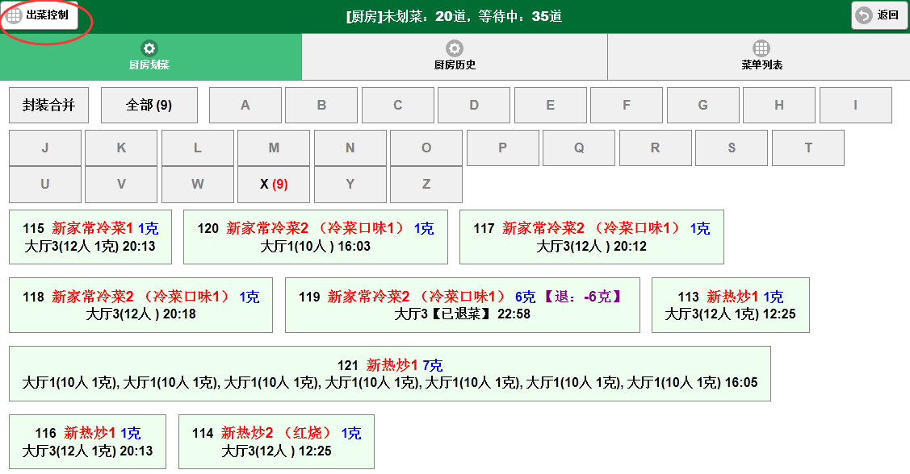
设置级别：每一种控制都分为5个级别：最快，快速，标准，慢速，最慢
餐厅可根据实际情况进行设定。
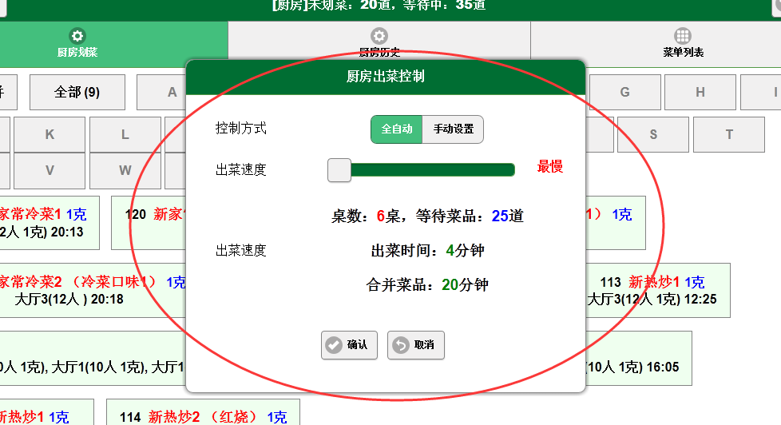
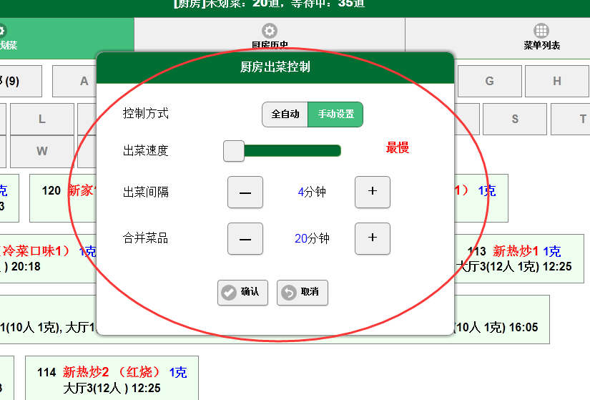
注：当开台桌数小于5桌，系统自动调整为最快。当后厨菜品数量超过100道时，系统自动调整为最慢。

预定菜品查看
此功能是为了方便后厨进行预定菜品查看，提前备菜。
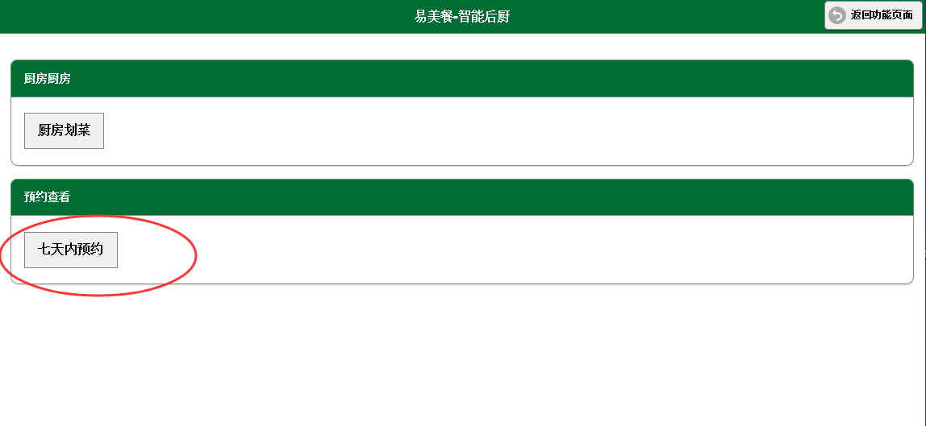
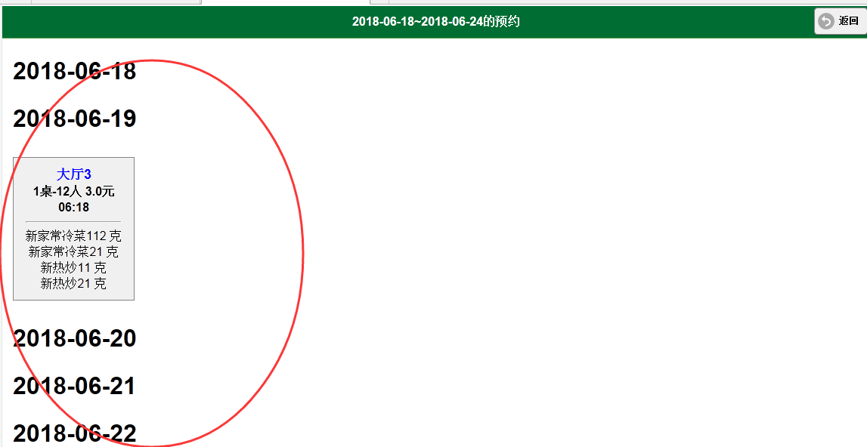
如果日期内有预定，则会显示对应菜单。

食材关联估清
食材关联库存是将菜品和采购的食材进行关联，点单时直接扣除库存数量，并可配合月末盘点进行整体成本核算。此功能通常用于酒水饮料、烟等包装食品。
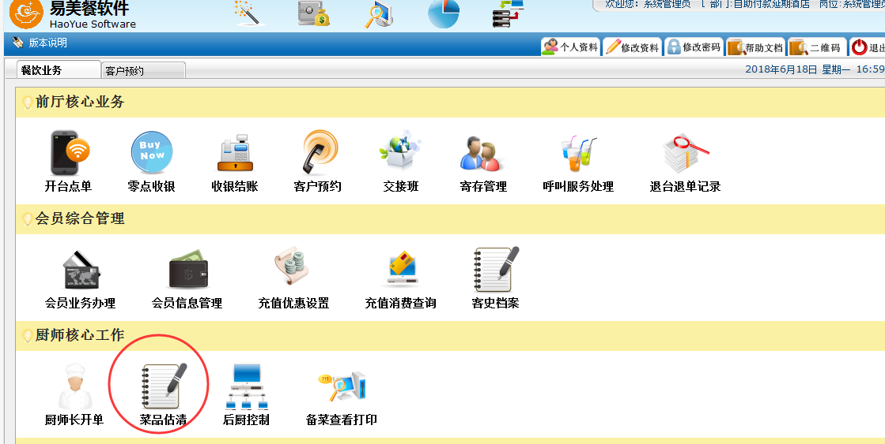
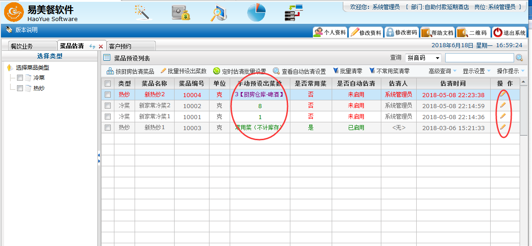
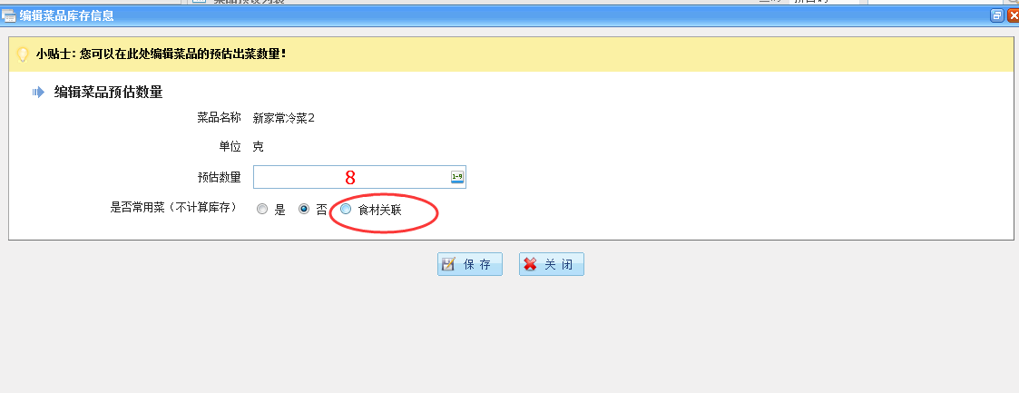
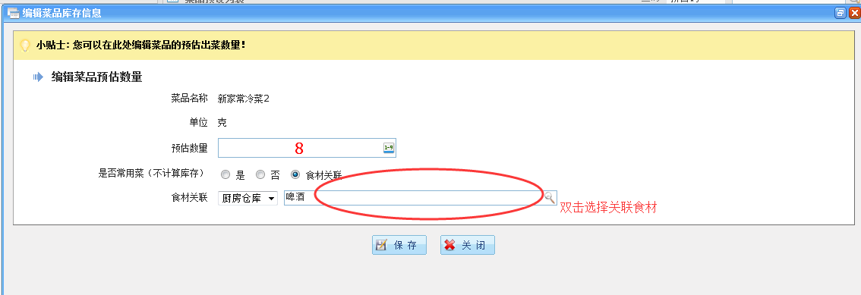

APP楼层权限控制
此功能是为了控制各个区域、楼层的app，对特定区域进行加单等操作，避免跨区域风险。
先在电脑端进行权限划分，然后app重新登录后就只显示授权的区域。
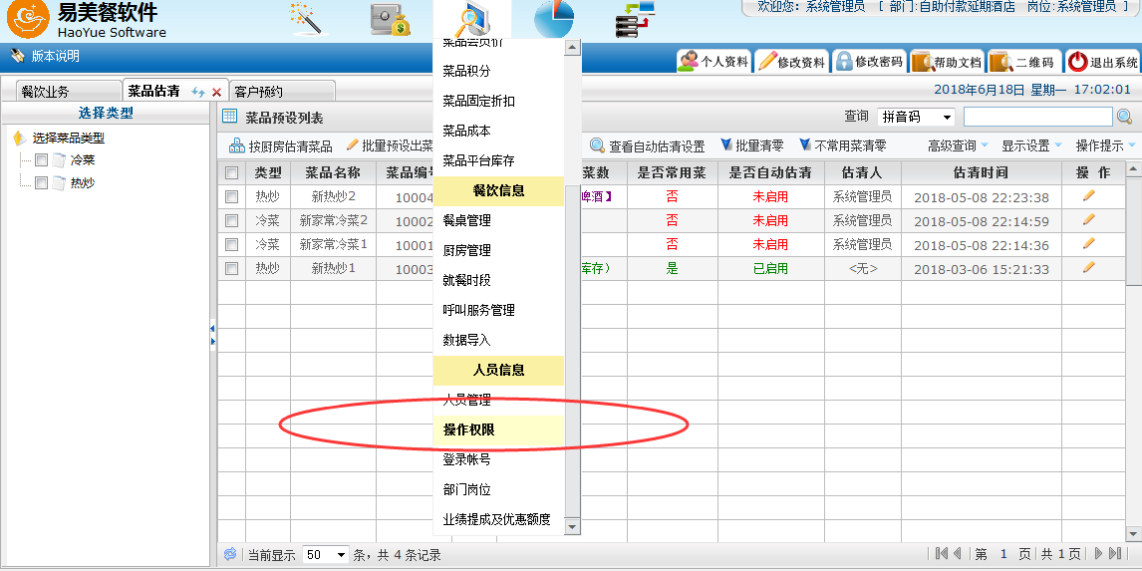
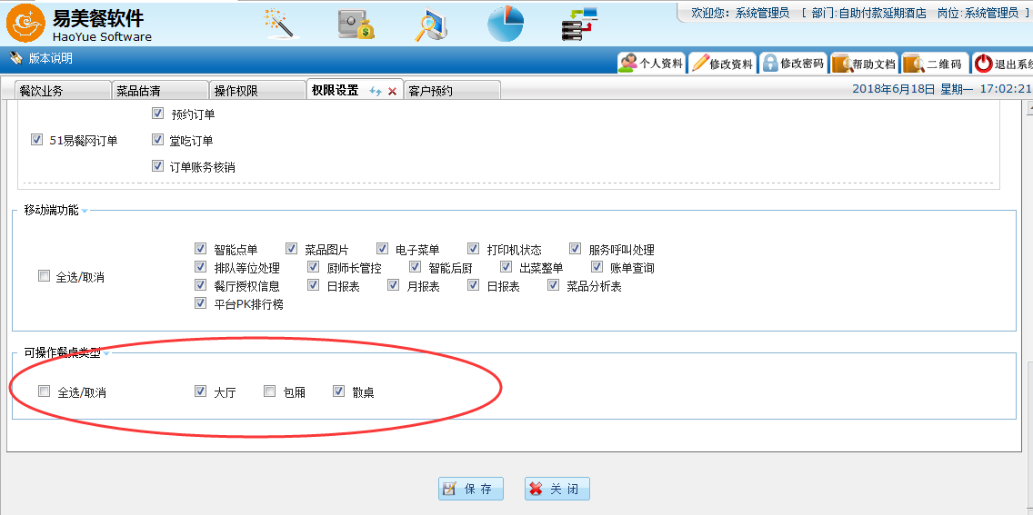
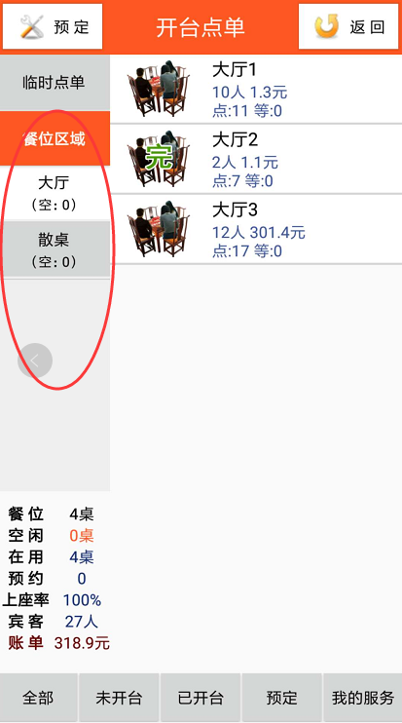

APP快速编码点单
此功能是为了方便使用编码的餐厅，结合拼音和编码快速点单。
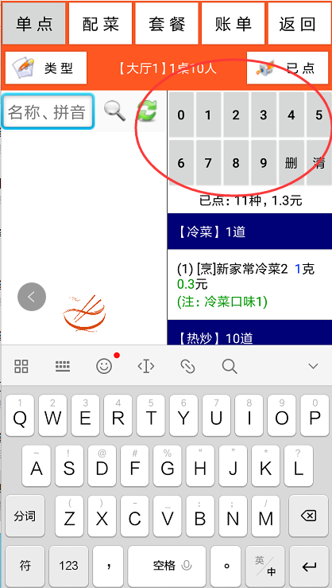

APP快速划菜
菜品烹饪完成、上桌后，手机、平板、一体机不需要进入账单页面，可进行快速划菜完成。也可以进行快速催菜、退菜。
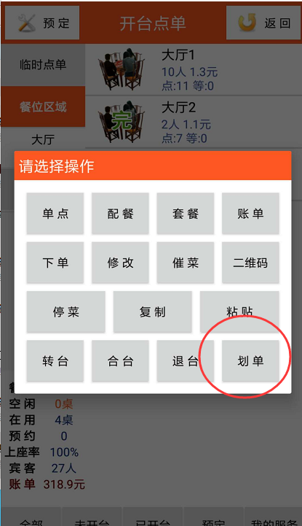
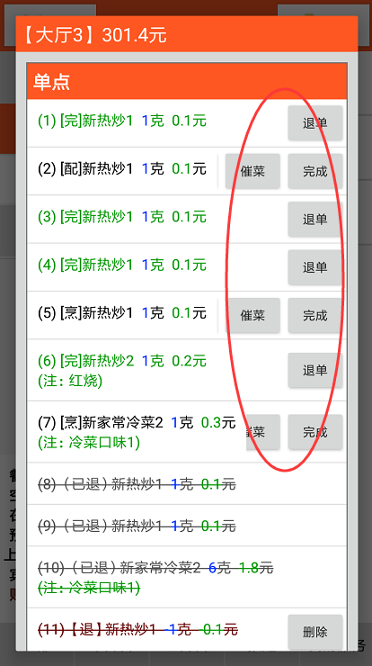

上菜完成功能
当客户餐桌所有菜品全部上完后，app和电脑端都会显示“完”，方便对未上菜进行查看。
电脑端：
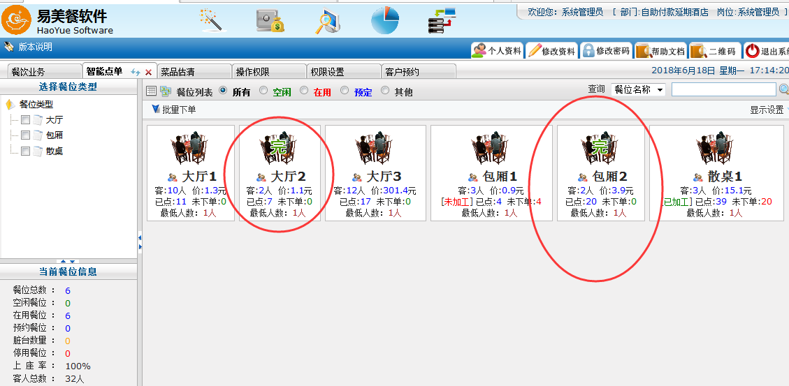
App端：
